**DIRECCIÓN GENERAL ADJUNTA DE ESTRATEGIA TECNOLÓGICA (DGAET)**

Control Electrónico de Contraprestaciones / CONEC II

Especificación de Caso de Uso

3017 - Configurar Plantilla CFDI

Versión 1.0

Fecha: 08/12/2016

Contenido

1. Histórico de Cambios 4

2. Introducción Configurar Plantilla CFDI 5

3. Funcionalidad del Sistema: Configurar Plantilla CFDI 5

3.1. Breve Descripción. 5

3.2. Contribución a los Requerimientos. 5

4. Diagrama de la Funcionalidad del Sistema 6

5. Actores Involucrados 6

6. Diagrama de Actividades 7

7. Precondiciones 8

7.1. <Precondición 1> Nombre de usuario y contraseña válidos. 8

7.2. <Precondición 2> Permisos. 8

7.3. <Precondición 3> Autenticación. 8

7.4. <Precondición 4> Carga Inicial de Plantilla. 8

7.5. <Precondición 5> XML previo 8

8. Flujo de Eventos 8

8.1. Flujo Básico 8

8.2. Flujos Alternos 10

8.2.1. Opcionales 10

8.2.1.1. AO01 Editar Encabezado 10

8.2.1.2. AO02 Editar Pie de Página. 11

8.2.2. Generales 12

8.2.2.1. AG01 Cancelar. 12

8.2.2.2. AG02 Cerrar Sesión 12

8.2.3. Extraordinarios 12

8.2.4. De excepción 13

8.2.4.1. AE01 Error al Modificar. 13

8.3. Puntos de Extensión 13

8.4. Requerimientos Especiales 13

8.5. Pos Condiciones 13

8.5.1. <Pos condición 1> Actualizar Plantilla CFDI 13

8.5.2. <Pos Condición 2> Registro en Bitácora 13

9. Reglas de Negocio 13

10. Validaciones 13

10.1. V01 Validar Campos 13

10.2. V02 Validar Tipo de Dato 14

10.3. V03 Validar Peso de Logos en Encabezado 14

10.4. V04 Validar Números de Página en una sola sección 14

10.5. V05 Validar formato de imagen en Encabezado 14

11. Criterios de Aceptación 14

12. Referencias 14

13. Firmas de Aprobación 15

1. Histórico de Cambios

|  |  |  |  |  |
| --- | --- | --- | --- | --- |
| **Versión** | **Comentario / Descripción** | **Responsable de Actualización** | **Fecha de Actualización** | **Estado del Documento** |
| 0.1 | Elaboración del documento | Fernando Rueda Balcorta | 01/12/2016 | Elaborado |
| 0.1 | Entrega del documento | Fernando Rueda Balcorta | 05/12/2016 | Entregado |
| 0.2 | Actualización de calidad | Fernando Rueda Balcorta | 07/12/2016 | Actualizado |
| 1.0 | Cierre del documento | Fernando Rueda Balcorta | 08/12/2016 | Cerrado |

|  |  |
| --- | --- |
| **Firma del responsable de última actualización** | **Rúbrica** |
|  |  |

1. Introducción Configurar Plantilla CFDI

El presente documento especifica cada uno de los requerimientos funcionales identificados para el desarrollo de Control Electrónico de Contraprestaciones “CONEC II”. Los requerimientos funcionales expresan lo que hace la solución tecnológica. Específicamente, los requerimientos funcionales describen cuáles son las entradas y salidas de la solución, y como serán convertidas esas entradas en salidas.

1. Funcionalidad del Sistema: Configurar Plantilla CFDI
   1. Breve Descripción.

Permitir al usuario de la Dirección General Adjunta de Presupuesto y Finanzas modificar los elementos del formato de la plantilla para la generación de los CFDI's, con la finalidad de personalizar logos, encabezados y pies de página.

* 1. Contribución a los Requerimientos.

|  |  |  |  |
| --- | --- | --- | --- |
| **No.** | **Necesidad del Usuario** | **Característica del Producto** | **Funcionalidad del sistema** |
| FUNC-CONF-049 | Personalizar encabezado y pie de página. | El sistema permitirá al usuario modificar los elementos del formato de la plantilla para la generación de los CFDI's. | 3017 - Configurar Plantilla CFDI. |

1. Diagrama de la Funcionalidad del Sistema

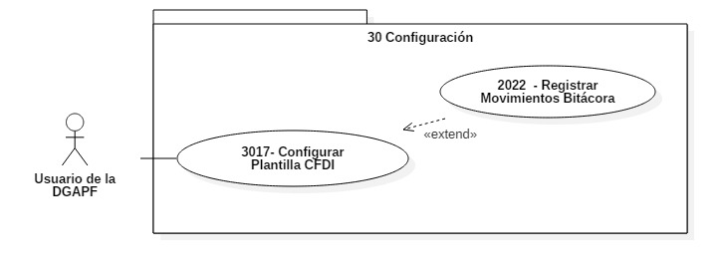

1. Actores Involucrados

|  |  |  |
| --- | --- | --- |
| **No.** | **Nombre** | **Descripción** |
|  | Usuario de la DGAPF | Integrante de la Dirección General Adjunta de Presupuestos y Finanzas responsable de modificar los elementos del formato de la plantilla para la generación de los CFDI's.  Nota: Los roles de los usuarios de la DGAJ se encuentran descritos en el documento del diagrama conceptual de solución tecnológica. |

1. Diagrama de Actividades

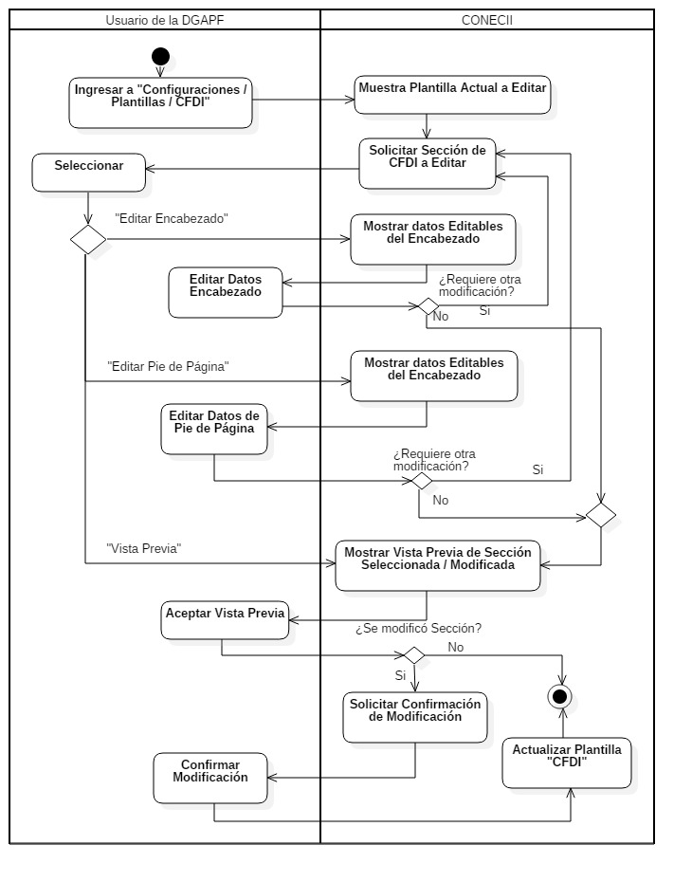

1. Precondiciones­­­­­

Las precondiciones que deben existir para que esta funcionalidad se ejecute son las siguientes:

* 1. <Precondición 1> Nombre de usuario y contraseña válidos.

El Usuario de la DGAPF debe contar con un nombre de usuario y contraseña válidos.

* 1. <Precondición 2> Permisos.

El Usuario de la DGAPF debe contar con los permisos de administrador para hacer uso de la funcionalidad de acuerdo al rol.

* 1. <Precondición 3> Autenticación.

El Usuario de la DGAPF debe estar autenticado dentro del sistema.

* 1. <Precondición 4> Carga Inicial de Plantilla.

Se debe contar con la carga inicial de la plantilla “CFDI”.

* 1. <Precondición 5> XML previo

Se debe contar con el archivo XML para poder generar el CFDI.

1. Flujo de Eventos
   1. Flujo Básico

| **No.** | **Actor** | **Descripción de la acción** |
| --- | --- | --- |
|  | Usuario de la DGAPF. | Ingresa a sección “Configuraciones/Plantillas/“CFDI”, edición de plantilla. |
|  | CONEC II. | Muestra plantilla de CFDI dividida por secciones:   * Editar Encabezado * Contenido del CFDI (no editable), ver el caso de uso **8016 – Emitir CFDI** * Editar Pie de Página.   Además de la siguiente opción por sección:   * “Vista Previa” |
|  | Usuario de la DGAPF. | De acuerdo a la necesidad del usuario:   * Si selecciona la opción “Editar Encabezado”, continúa el flujo en el alterno opcional **AO01.Editar Encabezado*.*** * Si selecciona la opción “Editar Pie de Página”, continúa el flujo en el alterno opcional **AO02.Editar Pie de Página*.*** * Si selecciona la opción “Vista Previa”, continúa el flujo en el siguiente paso. |
|  | CONECII. | Muestra Vista Previa de la sección elegida. Mostrando las opciones:   * “Aceptar”, * “Cancelar”. |
|  | Usuario de la DGAPF. | De acuerdo a la opción elegida:   * Si selecciona la opción “Aceptar” continúa el flujo en el siguiente paso. * Selecciona la opción “Cancelar”, el flujo continúa en el alterno opcional **AG01 Cancelar.** |
|  | CONECII. | Muestra el siguiente mensaje de confirmación: “¿Desea aplicar los cambios a la plantilla CFDI?”, con las opciones:   * “Aceptar”, * “Cancelar”. |
|  | Usuario de la DGAPF. | Selecciona opción “Aceptar”, continuando el flujo en el siguiente paso. En caso de seleccionar opción “Cancelar”, el flujo continúa en el alterno opcional **AG01 Cancelar.** |
|  | CONECII. | Efectúa las validaciones **V01, V02, V03 y V04, V05** según aplique**.**   * Si no cumple con todas las validaciones, muestra los campos que no cumplen con la validación en color rojo y mostrara mensaje de acuerdo a la validación.   Una vez terminada la validación, continúa en el siguiente paso. |
|  | CONECII. | Guarda todos los cambios efectuados por el usuario, actualizando la plantilla de CFDI con la información/logos modificados. Desplegando el mensaje: “Plantilla de CFDI modificada correctamente”. De lo contrario, el flújo continúa en el **AE01. Error al Modificar.** |
|  | CONECII. | En todo momento el sistema presentará la opción “Cerrar Sesión”. En caso que el usuario seleccione esta opción, el flujo continuará en el **AG02 Cerrar sesión**. |
|  | Fin del Flujo Básico. | |

* 1. Flujos Alternos
     1. Opcionales
        1. AO01 Editar Encabezado

| **No.** | **Actor** | **Descripción de la acción** |
| --- | --- | --- |
|  | CONEC II. | Abre editor de textos, mostrando el encabezado de la plantilla CFDI, con los siguientes campos/logos, editables:   * “Logos”(control de carga), * “Número de Página”:   + “Activado”,   + “Desactivado”.   Con la opción:   * “Actualizar Sección”. |
|  | Usuario de la DGAPF. | Edita la información requerida, considerando:   * Activar/Desactivar Números de Página en el encabezado, * Modificar Logos, continuando el flujo en el paso siguiente. * Al terminar la edición, selecciona la opción “Actualizar Sección”. Continuando en el paso 5 de este flujo. |
|  | CONEC II. | Muestra asistente para carga de archivos solicitando la ruta de ubicación y el archivo de carga, con la opción:   * “Cargar” |
|  | Usuario de la DGAPF. | Proporciona la ruta de ubicación y elige el logo a cargar, posteriormente selecciona el botón “Cargar”. |
|  | CONEC II. | Muestra el siguiente mensaje: ¿Deseas modificar otra sección?, con las opciones:   * “Aceptar”, * “Cancelar”. |
|  | CONEC II. | Efectua validación **V01, V02,V03 y V04, V05** según aplique**.**  Si no cumple con la validación, muestra mensaje de acuerdo a la validación. Regresando al paso 4 de este flujo.  Si cumple validación continua en el siguiente paso. |
|  | Usuario de la DGAPF. | De acuerdo a la necesidad del usuario:   * Si selecciona la opción “Aceptar”, continúa en el paso 2 del flujo basico. * Si selecciona la opción “Cancelar”, continúa en el flujo en el **AG01. Cancelar.** |
|  | Fin del Flujo Opcional. | |

* + - 1. AO02 Editar Pie de Página.

| **No.** | **Actor** | **Descripción de la acción** |
| --- | --- | --- |
|  | CONEC II. | Abre editor de textos, mostrando pie de página de la plantilla CFDI, con los siguientes campos editables:   * Texto pie de página * Número de Página   + “Activado”,   + “Desactivado”.   Y las opciones:   * “Actualizar Sección”. |
|  | Usuario de la DGAPF. | Edita la información requerida, considerando:   * Activar/Desactivar Números de Página. * Modificar Texto pie de página. * Al terminar la edición, selecciona la opción “Actualizar Sección”. |
|  | CONEC II. | Muestra el siguiente mensaje: ¿Deseas modificar otra sección?, con las opciones:   * “Aceptar”, * “Cancelar”. |
|  | CONEC II | Efectua validación **V01, V02,V04** según aplique**.**  Si no cumple con la validación, muestra mensaje de acuerdo a la validación. Regresando al paso 4 de este flujo.  Si cumple validación continua en el siguiente paso. |
|  | Usuario de la DGAPF. | De acuerdo a la necesidad del usuario:   * Si selecciona la opción “Aceptar”, continúa en el paso 2 del flujo basico. * Si selecciona la opción “Cancelar”, el flujo continúa en el alterno general **AG01 Cancelar.** |
|  | Fin del Flujo Opcional. | |

* + 1. Generales
       1. AG01 Cancelar.

| **No.** | **Actor** | **Descripción de la acción** |
| --- | --- | --- |
|  | CONEC II. | No ejecuta ninguna acción y regresa al flujo básico. |
|  |  | Fin del Flujo General. |

* + - 1. AG02 Cerrar Sesión

| **No.** | **Actor** | **Descripción de la acción** |
| --- | --- | --- |
|  | CONEC II. | Muestra mensaje “¿Esta seguro que desea cerrar de sesión?” y las opciones:   * “Sí”, * “No”. |
|  | Usuario de la DGAPF. | De acuerdo a la necesidad del usuario:   * Si selecciona “Sí”, continúa el flujo en el siguiente paso. * Si selecciona “No”, continúa con la sesión activa. |
|  | CONEC II. | Cierra sesión, mostrando el mensaje “Sesión Finalizada” y regresa a pantalla de acceso. |
|  |  | Fin del Flujo General. |

* + 1. Extraordinarios

No aplica para esta funcionalidad del sistema.

* + 1. De excepción
       1. AE01 Error al Modificar.

| **No.** | **Actor** | **Descripción de la acción** |
| --- | --- | --- |
|  | CONEC II. | Despliega el mensaje “Error al modificar” y regresa al flujo básico. |
|  |  | Fin del Flujo de Excepción. |

* 1. Puntos de Extensión

Esta funcionalidad tiene una extensión en el caso de uso “**2022 – Registrar Movimientos Bitácora”.**

* 1. Requerimientos Especiales

No aplica para esta funcionalidad del sistema.

* 1. Pos Condiciones
     1. <Pos condición 1> Actualizar Plantilla CFDI

Se actualiza la Plantilla CFDI en la base de datos correspondiente, considerando que los CFDI´s generados con la plantilla anterior no sufrirán cambios.

* + 1. <Pos Condición 2> Registro en Bitácora

Cada movimiento generado en base de datos tendrá su correspondiente registro en bitácora, consultar caso de uso **“2022 – Registra Movimientos Bitácora”.**

1. Reglas de Negocio

No aplica para esta funcionalidad del sistema.

1. Validaciones
   1. V01 Validar Campos

Validar que los campos hayan sido llenados de acuerdo a la siguiente tabla.

| **No.** | **Campo** | **Obligatorio** | **Modificable** |
| --- | --- | --- | --- |
| Sección Encabezado | | | |
|  | Logos | No | Si |
|  | Número de Página | No | Si |
| Sección Pie de Página | | | |
|  | Números de Página | No | Si |
|  | Texto Pie de página | No | Si |

* 1. V02 Validar Tipo de Dato

Validar que los campos sean llenados de acuerdo a la siguiente tabla:

| **No.** | **Campo** | **Tipo** | **Longitud** | **Observaciones** |
| --- | --- | --- | --- | --- |
| Sección Encabezado | | | | |
|  | Logos | Imagen | 10MB | Ver validación 3 y 5 |
|  | Número de Página | Booleano | Activo/Inactivo | Ver validación 4 |
| Sección Pie de Página | | | | |
|  | Números de Página | Booleano | Activo/Inactivo | Ver validación 4 |
|  | Texto Pie de Página | Texto | 150 | Contemplar acentos, comas, puntos y caracteres especiales. |

* 1. V03 Validar Peso de Logos en Encabezado

Validar que el peso de las imágenes de los logos no sea mayor a 10 MB.

* 1. V04 Validar Números de Página en una sola sección

Validar que no se activen los números de página en más de una sección.

* 1. V05 Validar formato de imagen en Encabezado

Validar que el tipo de archivo de la imagen sea en formato JPEG o PNG.

1. Criterios de Aceptación

FUNC-CONF-049 - Validar que el sistema permita modificar el formato de la plantilla del CFDI.

1. Referencias

|  |  |  |
| --- | --- | --- |
| **No.** | **Título del documento** | **Organización** |
|  | Diagrama Conceptual de la Solución Tecnológica (DiaConcepSolTec_CONECII.docx). | SEGOB |
|  | Requerimientos de la Solución Tecnológica (ReqSolTec_CONECII.docx). | SEGOB |
|  | Glosario de Términos (GlosarioTer_CONECII.docx). | SEGOB |
|  | Modelo de Flujo de Negocios (ModFlujoNeg_CONECII.docx). | SEGOB |
|  | Catálogo de Reglas de Negocio (CataRegNeg_CONECII.docx). | SEGOB |

1. Firmas de Aprobación

|  |  |  |
| --- | --- | --- |
| Comisario Jefe  Oscar Alberto Margain Pitman  Director General de Administración |  | Inspector  Julio Alberto González Cárdenas  Director de Tecnologías de Información y Comunicaciones |
| Subinspectora  Martha López Pelcastre  Subdirectora de Soluciones de Tecnologías de Información |  | Subinspector  Ángel Rogelio López Gutiérrez  Subdirector de Estrategia Digital y Seguridad de la Información |
| Oficial  Jesús Bravo Clavellina  Jefe de Departamento de Diseño de Soluciones |  |  |

|  |  |  |
| --- | --- | --- |
| José Luis Ramírez Hernández  Director de Gestión de Tecnologías de la Información SEGOB |  | Saúl Torres García  Subdirector de Desarrollo y Mantenimiento de Soluciones Móviles, Ágiles e Inteligencia de Negocio SEGOB |
| Juan Manuel López Sánchez  Gerente de Proyecto INDRA |  | Ricardo Márquez Ruiz  Administrador de Proyecto INDRA |

**Aprobación de caso de uso por la DGAPF**

|  |  |  |
| --- | --- | --- |
| Inspector Jefe  José Ramón Reza García  Director General Adjunto de Presupuesto y Finanzas |  | Inspector  Salvador Medina Silva  Director de Programación y Presupuesto |